**Mô hình MVC (Model - View - Controller)**

**Mô hình MVC (Model - View - Controller)** là phương pháp chia nhỏ các các thành phần dữ liệu (data), trình bày (output) và dữ liệu nhập từ người dùng (input) thành những thành phần riêng biệt.

**Sơ đồ kiến trúc MVC:**

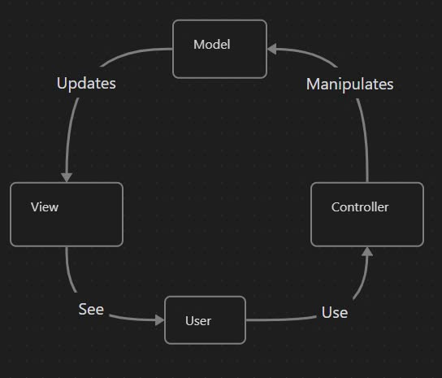

**Các đặc điểm chính:**

1. **Phân tách rõ ràng các thành phần**

Mô hình MVC chia ứng dụng thành ba phần riêng biệt:

* Model (M):
  + Chứa dữ liệu, logic nghiệp vụ, và quy tắc xử lý dữ liệu.
  + Giao tiếp với cơ sở dữ liệu, thực hiện các thao tác thêm, sửa, xóa, truy vấn.
  + Là thành phần "động", vì dữ liệu có thể thay đổi liên tục.
  + Thường là các lớp (class) trong lập trình hướng đối tượng.
* View (V):
  + Giao diện hiển thị dữ liệu cho người dùng.
  + Không chứa logic nghiệp vụ.
  + Được cập nhật khi dữ liệu trong Model thay đổi.
  + Có thể là trang HTML, JSP, giao diện đồ họa, v.v.
* Controller (C):
  + Nhận và xử lý input từ người dùng (qua View).
  + Xử lý logic điều khiển, điều hướng luồng dữ liệu.
  + Gọi các phương thức trong Model và quyết định View nào sẽ được hiển thị.

1. **Luồng dữ liệu và điều khiển rõ ràng**

* Người dùng thao tác với **View**.
* **Controller** xử lý các thao tác đó.
* **Model** được truy xuất hoặc thay đổi.
* **View** được cập nhật tương ứng với thay đổi trong **Model**.

1. **Dễ bảo trì và mở rộng**

* Do các phần tách biệt:
  1. Thay đổi giao diện (View) **không ảnh hưởng đến Model hoặc Controller**.
  2. Thay đổi logic xử lý (Model hoặc Controller) **không ảnh hưởng đến View**.
* Dễ kiểm thử từng phần riêng biệt (unit test).
* Phù hợp cho dự án nhiều người cùng làm: mỗi nhóm đảm nhận một phần.

1. **Hỗ trợ tốt phát triển theo hướng hướng sự kiện**

Mô hình MVC phù hợp với ứng dụng phản hồi theo sự kiện (event-driven), như ứng dụng web hiện đại hoặc giao diện người dùng (UI).